УПРАЖНЕНИЕ 26. АКТИВИРАНЕ НА ИНДИЕВА МИШЕНА С ТОПЛИННИ НЕУТРОНИ
Цел на упражнението е изследване процеса на натрупване на радионуклиди при облъчване на индиева мишена с топлинни неутрони.

Теоретични бележки
При облъчването на някои стабилни изотопи в поток топлинни неутрони в резултат от (n, γ)-реакция
${}_{Z}^{A}{}M+n→{}_{Z}^{A+1}{}M+γ$.

могат да се създадат изкуствено радиоактивни изотопи, ако полученият след поглъщане на неутрон изотоп ${}_{Z}^{A+1}{}M$ е нестабилен (М е символът на химичния елемент). Обикновено новополученият изотоп е β⁻-радиоактивен, тъй като ядрото му съдържа един неутрон в повече от стабилния ${}_{Z}^{A}{}M$.
Натрупването на радионуклиди при облъчването на тънка мишена, съдържаща N_{ст} ядра от даден стабилен изотоп, може да се опише по следния начин. Ако мишената се облъчва в продължение на време dt в неутронен поток с плътност j неутрони/m²s, броят на получените радиоактивни атоми ще бъде jN_{ст}σdt, където σ е сечението за поглъщане на топлинен неутрон от стабилния изотоп. Едновременно със създаването на радиоактивните ядра обаче протича и процесът на тяхното разпадане. Ако означим с N броят на радиоактивните ядра в момент t, за време dt ще се разпаднат λNdt от тях. λ е константа на разпадане, т. е. вероятността за разпадане в секунда. Диференциалното уравнение за N(t) има вида
(ІІ.61) $dN=Ydt−λNdt$,
където Y (от yield – добив) е броят на образуващите се за 1 s радиоактивни атоми, Y = jσN_{ст}. След интегриране на горното уравнение с начални условия t₀ = 0, N₀ = 0 и като се приеме, че Y t_{обл} << N_{ст}, където t_{обл} е продължителността на облъчването, получаваме
(ІІ.62) $N\left(t_{\text{обл}}\right)=\frac{Y}{λ}\left(1−e^{−{λt}_{\text{обл}}}\right)$.
Вижда се, че с увеличаване времето на облъчване броят на радиоактивните ядра в мишената расте, постепенно се получава насищане – достигат се стойности близки до максималната стойност $N_{\text{max}}=Y/λ$.
В табл. 6 са дадени стойностите на фактора на насищане, $1−\text{exp}(−{λt}_{\text{обл}})$, пресметнати за различно време на облъчване, кратно на периода на полуразпадане T_{1/2}.
Таблица ІІ.4
t_{обл}/T_{1/2} | 1 | 2 | 3 | 4 | 5 | 6 | 7 | 8
$$1−\text{exp}(−{λt}_{\text{обл}})$$ | 0,5 | 0,75 | 0,875 | 0,9375 | 0,9688 | 0,9844 | 0,9922 | 0,9961

Както се вижда от табл. ІІ.4, за време на облъчване, равно на T_{1/2} на изследвания радионуклид, се получават 50 % от N_{max}, а за време на облъчване, равно на 8 периода на полуразпад, броят на получените радиоактивни ядра се различава от N_{max} с части от процента и практически може да се счита, че е достигнато насищане. Тогава броят на образуващите се за единица време радиоактивни ядра е равен на броя на разпадащите се.
Ако в момент t₀ облъчването бъде прекратено, броят на натрупаните дотогава радиоактивни ядра N₀ ще намалява с времето по известния експоненциален закон
(ІІ.63) $N\left(t\right)=N_{0}e^{−λt}=N_{0}e^{−\text{ln}2\text{.}t/T_{1/2}}=N_{0}2^{−t/T_{1/2}}$.
В горния израз времето се отчита от момента на прекратяване на облъчването (t₀). На фиг. ІІ.29 е дадено изменението на активността с времето, като A∞ съответства на 100 % насищане.
Опитна постановка
Опитната постановка се състои от камбановиден ГМ брояч с тънко прозорче за регистриране на β-частици, радиометър, пластинка от естествен индий и източник на топлинни неутрони – америциево-берилиев (Am-Be) (вж. Допълнение 2). Тъй като сечението за активация расте с намаляване енергията на неутроните, забавянето на неутроните става чрез пропускането им през водородо съдържаща среда, напр. парафин. В блока парафин са направени процепи на различни разстояния от ампулата на източника (Am-Be), съответстващи на различни потоци неутрони, и пластинката индий се поставя за облъчване в един от тях.

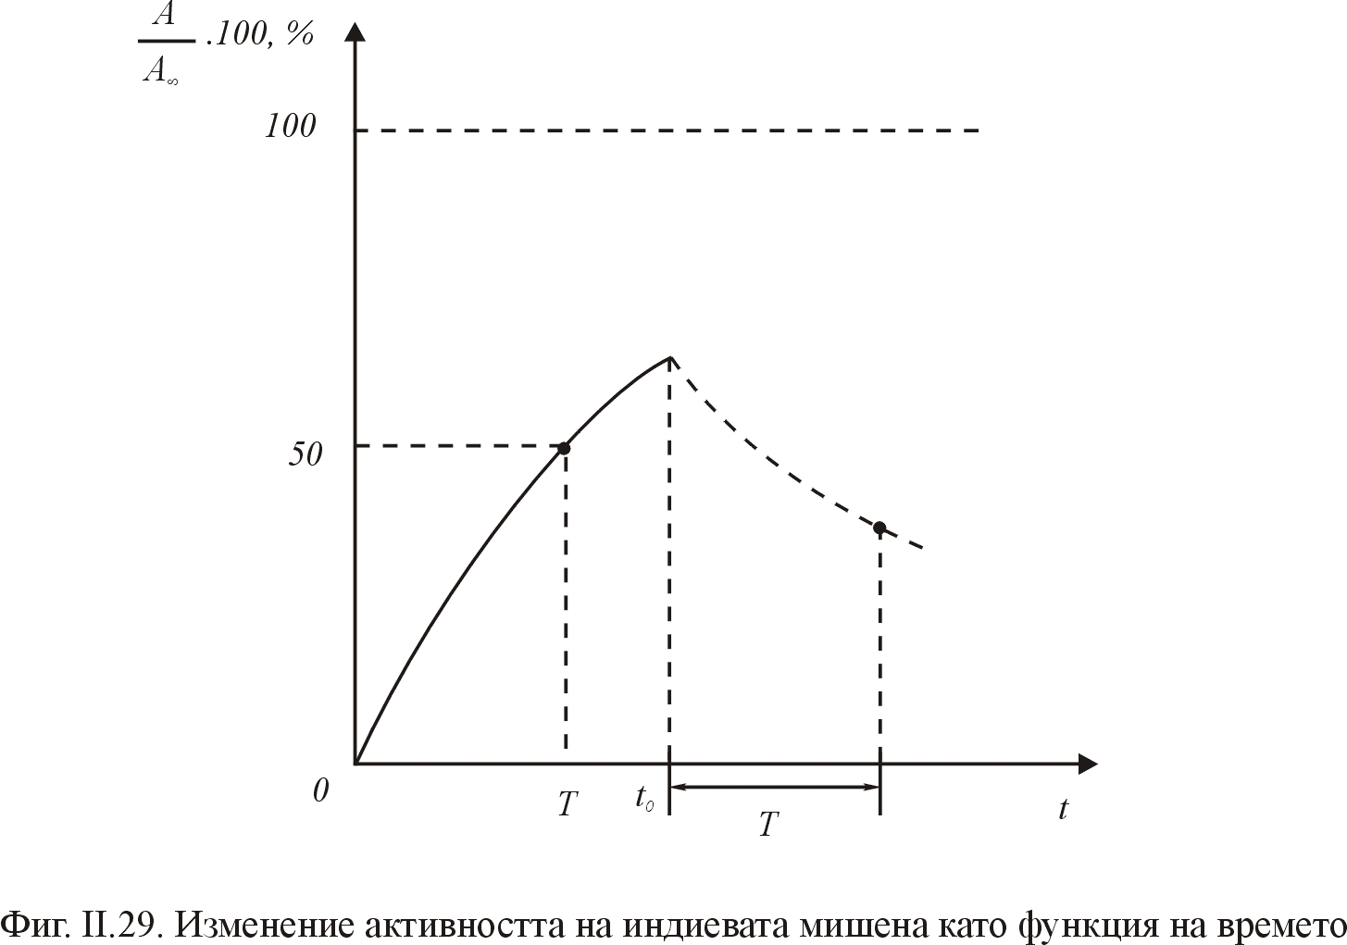

Изпълнение на упражнението
1. Пластинката се поставя пред прозорчено на брояча и се прави измерване на нейния фон преди нейното активиране от неутронния поток.
2. Пластинката индий се поставя в потока неутрони и се облъчва определено време t_{обл} (обикновено 15 минути).
3. След изтичане на времето на облъчване пластинката се изважда от потока и се поставя пред брояча за измерване. Времето на измерване трябва да е много по-късо от времето на облъчване.
4. Пластинката последователно се облъчва с неутрони, изважда се от потока и се измерва, като тази процедура се прави поне 7–8 пъти, за да може при последователното активиране да се достигне до насищане. То се получава, ако общото време за облъчване е равно поне на три периода на полуразпадане.
5. Резултатите от измерването на натрупаната изкуствена радиоактивност се представят графично. По абсцисната ос на графиката се нанася времето от началото на първото облъчване, а по ординатната ос – разликата N(t) – N_{ф}.

Мишената се приема за тънка, ако изменението на потока частици, преминаващи през нея, е много по-малко от падащия поток

